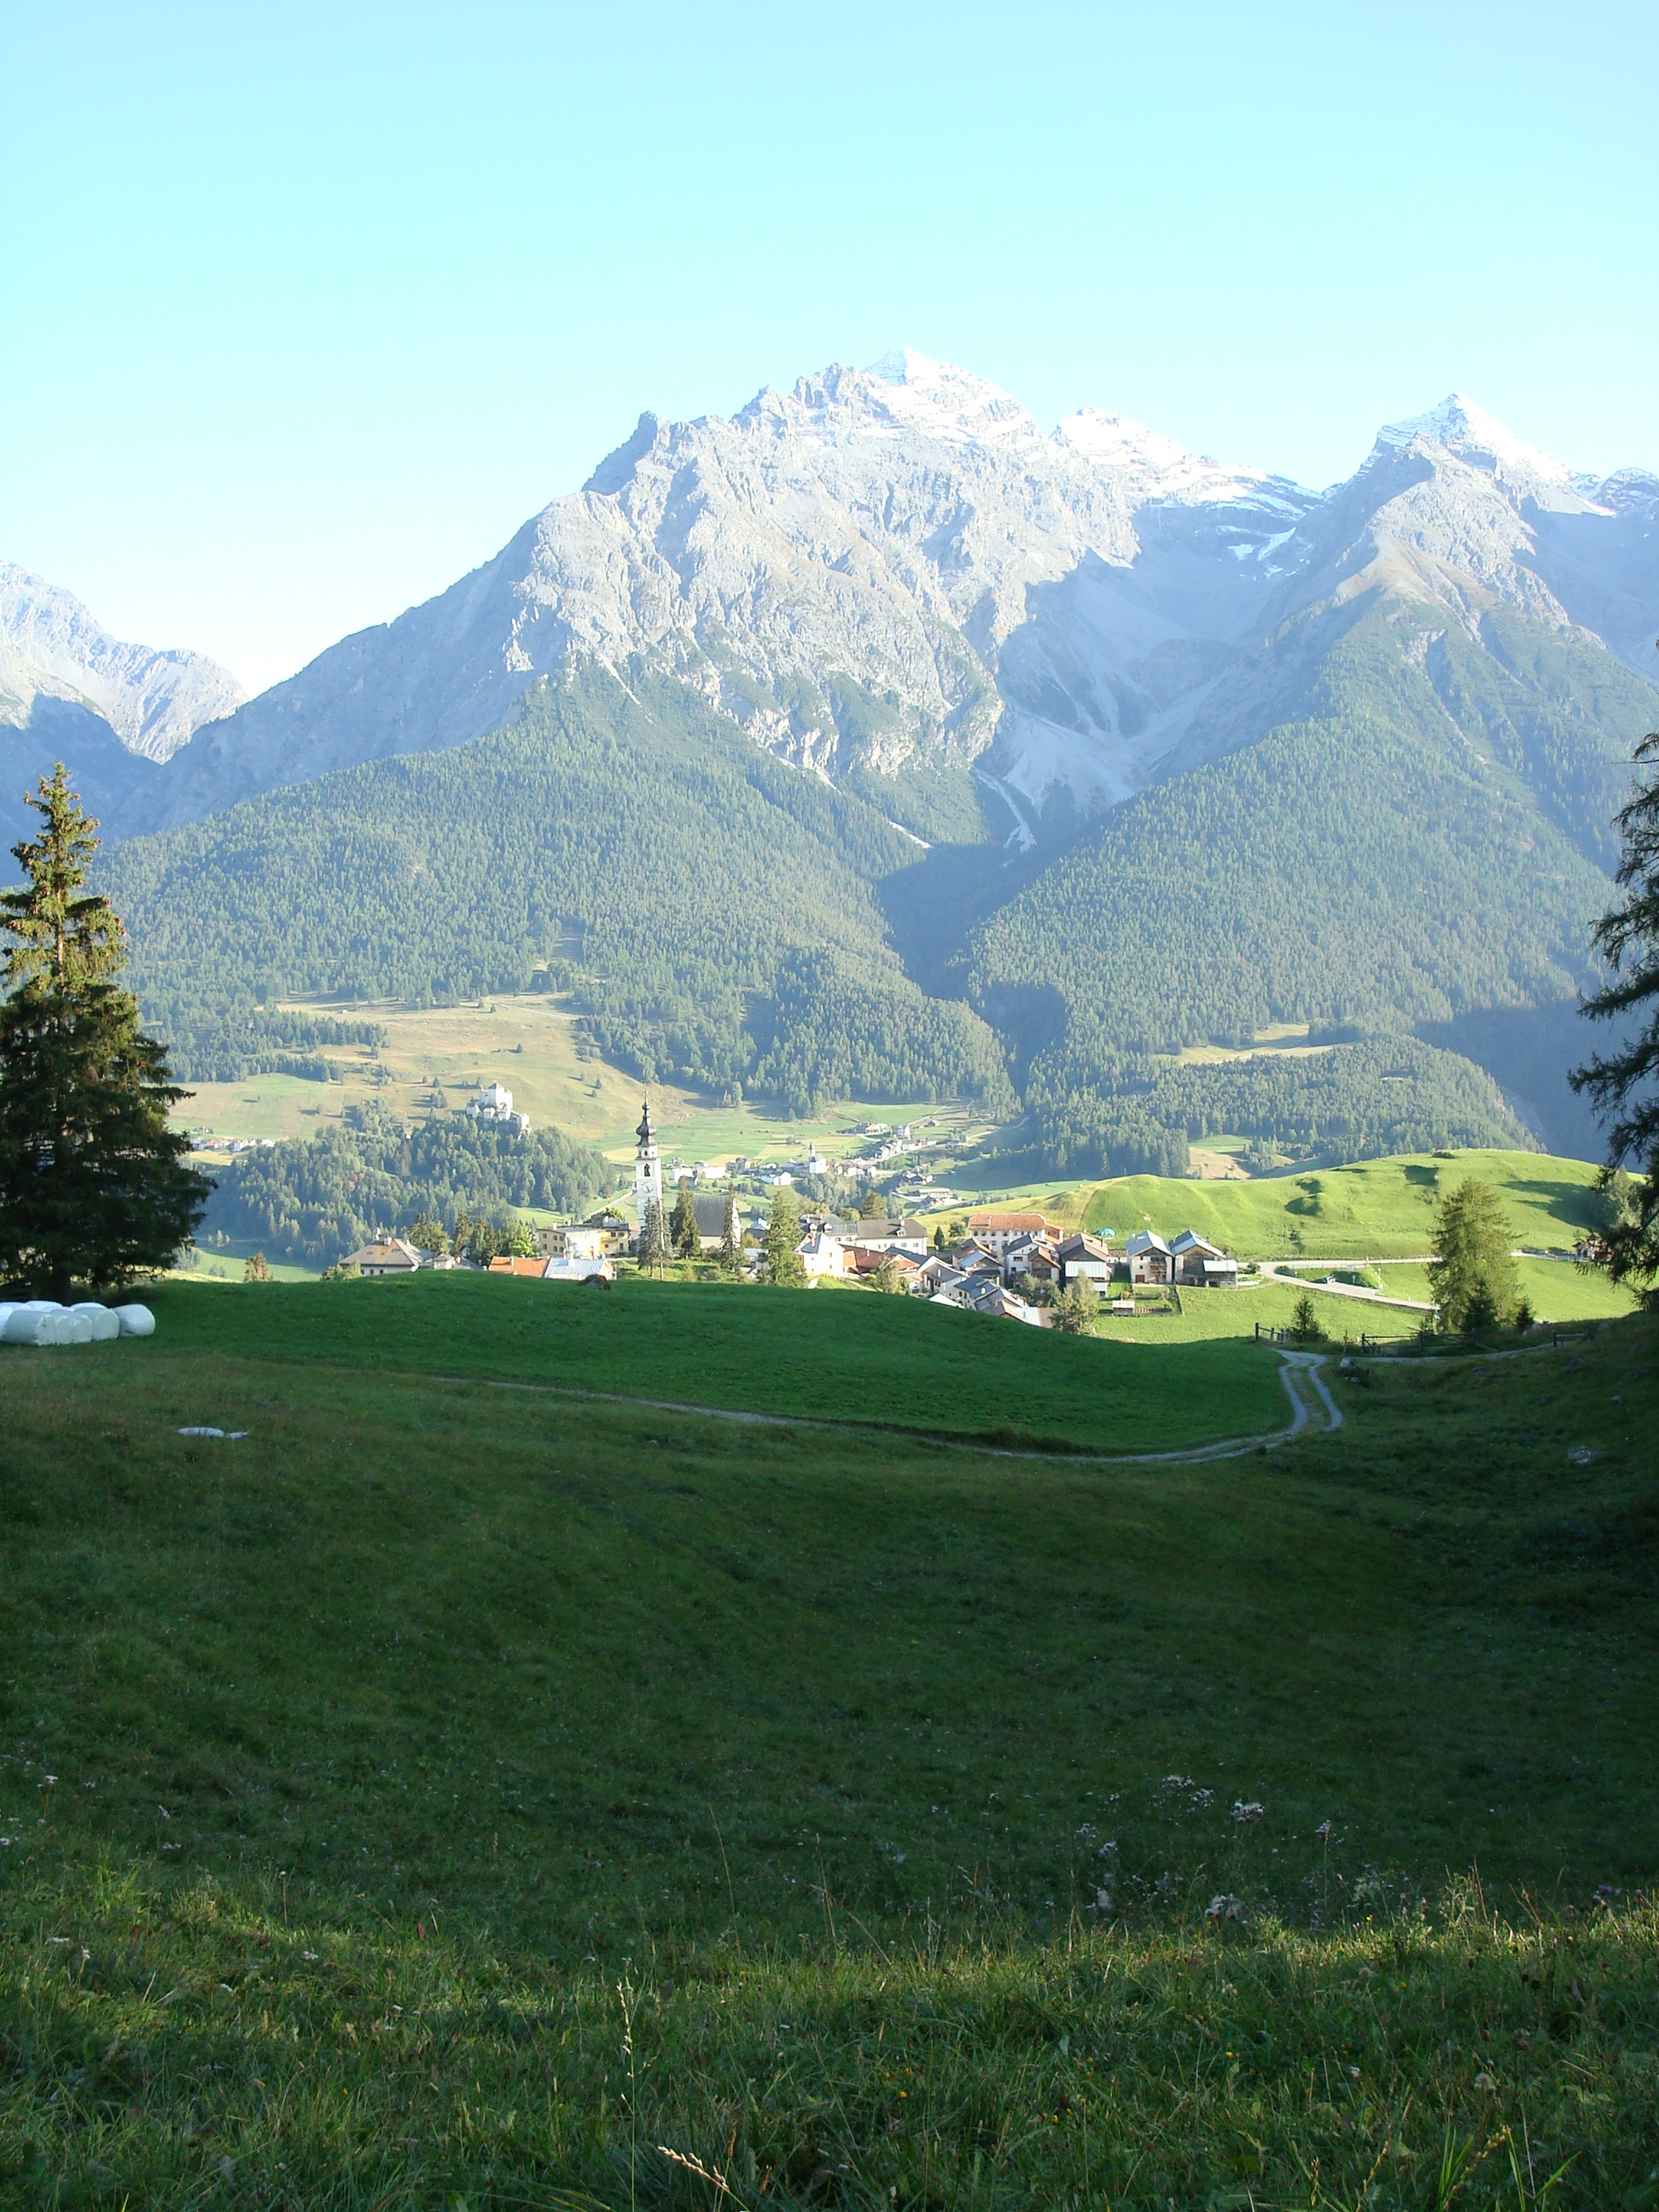

Kilcherberg – meine Heimatgemeinde

Vertiefungsarbeit von
Ernst Bühler
Klasse NN 5 E

Berufsschule Mode und Gestaltung
10. Dezember 20XX

Inhaltsverzeichnis
1 Hauptkapitelüberschrift 1
2 Hauptkapitelüberschrift 1
2.1 Unterkapitelüberschrift erster Ordnung 1
2.2 Unterkapitelüberschrift erster Ordnung 2
2.2.1 Unterkapitelüberschrift zweiter Ordnung 3
...
8 Hauptkapitelüberschrift 3
9 Hauptkapitelüberschrift 4

1 Hauptkapitelüberschrift
Dies ist ein Lauftext mit Silbentrennung. Dies ist ein Lauftext mit Silbentrennung. Dies ist ein Lauftext mit Silbentrennung. Dies ist ein Lauftext mit Silbentrennung. Dies ist ein Lauftext mit Silbentrennung. Dies ist ein Lauftext mit Silbentrennung. Dies ist ein Lauftext mit Silbentrennung. Dies ist ein Lauftext mit Silbentrennung. Dies ist ein Lauftext mit Silbentrennung. Dies ist ein Lauftext mit Silbentrennung. Dies ist ein Lauftext mit Silbentrennung. Dies ist ein Lauftext mit Silbentrennung. Dies ist ein Lauftext mit Silbentrennung. Dies ist ein Lauftext mit Silbentrennung. Dies ist ein Lauftext mit Silbentrennung.
Dies ist ein Lauftext mit Silbentrennung. Dies ist ein Lauftext mit Silbentrennung. Dies ist ein Lauftext mit Silbentrennung. Dies ist ein Lauftext mit Silbentrennung. Dies ist ein Lauftext mit Silbentrennung. Dies ist ein Lauftext mit Silbentrennung. Dies ist ein Lauftext mit Silbentrennung. Dies ist ein Lauftext mit Silbentrennung. Dies ist ein Lauftext mit Silbentrennung. Dies ist ein Lauftext mit Silbentrennung. Dies ist ein Lauftext mit Silbentrennung. Dies ist ein Lauftext mit Silbentrennung. Dies ist ein Lauftext mit Silbentrennung. Dies ist ein Lauftext mit Silbentrennung. Dies ist ein Lauftext mit Silbentrennung. Dies ist ein Lauftext mit Silbentrennung. Dies ist ein Lauftext mit Silbentrennung. Dies ist ein Lauftext mit Silbentrennung. Dies ist ein Lauftext mit Silbentrennung. Dies ist ein Lauftext mit Silbentrennung. Dies ist ein Lauftext mit Silbentrennung. Dies ist ein Lauftext mit Silbentrennung. Dies ist ein Lauftext mit Silbentrennung. Dies ist ein Lauftext mit Silbentrennung. Dies ist ein Lauftext mit Silbentrennung. Dies ist ein Lauftext mit Silbentrennung.
Dies ist ein Lauftext mit Silbentrennung. Dies ist ein Lauftext mit Silbentrennung. Dies ist ein Lauftext mit Silbentrennung. Dies ist ein Lauftext mit Silbentrennung. Dies ist ein Lauftext mit Silbentrennung. Dies ist ein Lauftext mit Silbentrennung. Dies ist ein Lauftext mit Silbentrennung. Dies ist ein Lauftext mit Silbentrennung. Dies ist ein Lauftext mit Silbentrennung. Dies ist ein Lauftext mit Silbentrennung. Dies ist ein Lauftext mit Silbentrennung. Dies ist ein Lauftext mit Silbentrennung. Dies ist ein Lauftext mit Silbentrennung. Dies ist ein Lauftext mit Silbentrennung. Dies ist ein Lauftext mit Silbentrennung. Dies ist ein Lauftext mit Silbentrennung. Dies ist ein Lauftext mit Silbentrennung. Dies ist ein Lauftext mit Silbentrennung. Dies ist ein Lauftext mit Silbentrennung. Dies ist ein Lauftext mit Silbentrennung. Dies ist ein Lauftext mit Silbentrennung. Dies ist ein Lauftext mit Silbentrennung. Dies ist ein Lauftext mit Silbentrennung. Dies ist ein Lauftext mit Silbentrennung. Dies ist ein Lauftext mit Silbentrennung. Dies ist ein Lauftext mit Silbentrennung. Dies ist ein Lauftext mit Silbentrennung. Dies ist ein Lauftext mit Silbentrennung. Dies ist ein Lauftext mit Silbentrennung. Dies ist ein Lauftext mit Silbentrennung. Dies ist ein Lauftext mit Silbentrennung. Dies ist ein Lauftext mit Silbentrennung. Dies ist ein Lauftext mit Silbentrennung. Dies ist ein Lauftext mit Silbentrennung. Dies ist ein Lauftext mit Silbentrennung.
2 Hauptkapitelüberschrift
Dies ist ein Lauftext mit Silbentrennung. Dies ist ein Lauftext mit Silbentrennung. Dies ist ein Lauftext mit Silbentrennung. Dies ist ein Lauftext mit Silbentrennung. Dies ist ein Lauftext mit Silbentrennung. Dies ist ein Lauftext mit Silbentrennung. Dies ist ein Lauftext mit Silbentrennung. Dies ist ein Lauftext mit Silbentrennung. Dies ist ein Lauftext mit Silbentrennung. Dies ist ein Lauftext mit Silbentrennung. Dies ist ein Lauftext mit Silbentrennung. Dies ist ein Lauftext mit Silbentrennung. Dies ist ein Lauftext mit Silbentrennung. Dies ist ein Lauftext mit Silbentrennung. Dies ist ein Lauftext mit Silbentrennung. Dies ist ein Lauftext mit Silbentrennung. Dies ist ein Lauftext mit Silbentrennung. Dies ist ein Lauftext mit Silbentrennung. Dies ist ein Lauftext mit Silbentrennung. Dies ist ein Lauftext mit Silbentrennung. Dies ist ein Lauftext mit Silbentrennung. Dies ist ein Lauftext mit Silbentrennung. Dies ist ein Lauftext mit Silbentrennung.
2.1 Unterkapitelüberschrift erster Ordnung
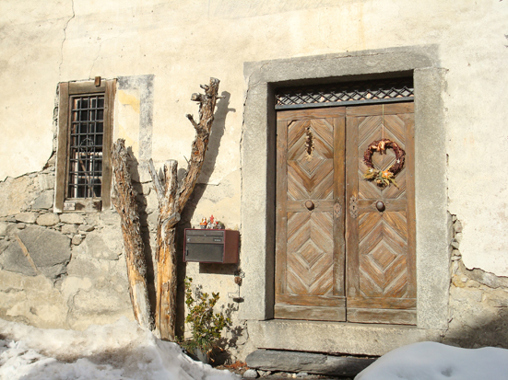
Dies ist ein Lauftext mit Silbentrennung. Dies ist ein Lauftext mit Silbentrennung. Dies ist ein Lauftext mit Silbentrennung. Dies ist ein Lauftext mit Silbentrennung. Dies ist ein Lauftext mit Silbentrennung. Dies ist ein Lauftext mit Silbentrennung. Dies ist ein Lauftext mit Silbentrennung. Dies ist ein Lauftext mit Silbentrennung. Dies ist ein Lauftext mit Silbentrennung. Dies ist ein Lauftext mit Silbentrennung. Dies ist ein Lauftext mit Silbentrennung. Dies ist ein Lauftext mit Silbentrennung. Dies ist ein Lauftext mit Silbentrennung. Dies ist ein Lauftext mit Silbentrennung. Dies ist ein Lauftext mit Silbentrennung. Dies ist ein Lauftext mit Silbentrennung. Dies ist ein Lauftext mit Silbentrennung. Dies ist ein Lauftext mit Silbentrennung. Dies ist ein Lauftext mit Silbentrennung. Dies ist ein Lauftext mit Silbentrennung. Dies ist ein Lauftext mit Silbentrennung. Dies ist ein Lauftext mit Silbentrennung. Dies ist ein Lauftext mit Silbentrennung. Dies ist ein Lauftext mit Silbentrennung. Dies ist ein Lauftext mit Silbentrennung. Dies ist ein Lauftext mit Silbentrennung. Dies ist ein Lauftext mit Silbentrennung. Dies ist ein Lauftext mit Silbentrennung. Dies ist ein Lauftext mit Silbentrennung. Dies ist ein Lauftext mit Silbentrennung. Dies ist ein Lauftext mit Silbentrennung. Dies ist ein Lauftext mit Silbentrennung. Dies ist ein Lauftext mit Silbentrennung. Dies ist ein Lauftext mit Silbentrennung. Dies ist ein Lauftext mit Silbentrennung. Dies ist ein Lauftext mit Silbentrennung. Dies ist ein Lauftext mit Silbentrennung. Dies ist ein Lauftext mit Silbentrennung. Dies ist ein Lauftext mit Silbentrennung. Dies ist ein Lauftext mit Silbentrennung. Dies ist ein Lauftext mit Silbentrennung. Dies ist ein Lauftext mit Silbentrennung. Dies ist ein Lauftext mit Silbentrennung. Dies ist ein Lauftext mit Silbentrennung. Dies ist ein Lauftext mit Silbentrennung. Dies ist ein Lauftext mit Silbentrennung. Dies ist ein Lauftext mit Silbentrennung. Dies ist ein Lauftext mit Silbentrennung. Dies ist ein Lauftext mit Silbentrennung. Dies ist ein Lauftext mit Silbentrennung. Dies ist ein Lauftext mit Silbentrennung. Dies ist ein Lauftext mit Silbentrennung. Dies ist ein Lauftext mit Silbentrennung. Dies ist ein Lauftext mit Silbentrennung. Dies ist ein Lauftext mit Silbentrennung. Dies ist ein Lauftext mit Silbentrennung. Dies ist ein Lauftext mit Silbentrennung. Dies ist ein Lauftext mit Silbentrennung. Dies ist ein Lauftext mit Silbentrennung. Dies ist ein Lauftext mit Silbentrennung. Dies ist ein Lauftext mit Silbentrennung. Dies ist ein Lauftext mit Silbentrennung. Dies ist ein Lauftext mit Silbentrennung. Dies ist ein Lauftext mit Silbentrennung. Dies ist ein Lauftext mit Silbentrennung. Dies ist ein Lauftext mit Silbentrennung. Dies ist ein Lauftext mit Silbentrennung. Dies ist ein Lauftext mit Silbentrennung. Dies ist ein Lauftext mit Silbentrennung. Dies ist ein Lauftext mit Silbentrennung. Dies ist ein Lauftext mit Silbentrennung. Dies ist ein Lauftext mit Silbentrennung. Dies ist ein Lauftext mit Silbentrennung. Dies ist ein Lauftext mit Silbentrennung. Dies ist ein Lauftext mit Silbentrennung. Dies ist ein Lauftext mit Silbentrennung.
Türe des ältesten Hauses in Kilcherberg
2.2 Unterkapitelüberschrift erster Ordnung
Dies ist ein Lauftext mit Silbentrennung. Dies ist ein Lauftext mit Silbentrennung. Dies ist ein Lauftext mit Silbentrennung. Dies ist ein Lauftext mit Silbentrennung. Dies ist ein Lauftext mit Silbentrennung. Dies ist ein Lauftext mit Silbentrennung. Dies ist ein Lauftext mit Silbentrennung. Dies ist ein Lauftext mit Silbentrennung. Dies ist ein Lauftext mit Silbentrennung. Dies ist ein Lauftext mit Silbentrennung. Dies ist ein Lauftext mit Silbentrennung. Dies ist ein Lauftext mit Silbentrennung. Dies ist ein Lauftext mit Silbentrennung. Dies ist ein Lauftext mit Silbentrennung. Dies ist ein Lauftext mit Silbentrennung. Dies ist ein Lauftext mit Silbentrennung. Dies ist ein Lauftext mit Silbentrennung. Dies ist ein Lauftext mit Silbentrennung. Dies ist ein Lauftext mit Silbentrennung. Dies ist ein Lauftext mit Silbentrennung. Dies ist ein Lauftext mit Silbentrennung. Dies ist ein Lauftext mit Silbentrennung. Dies ist ein Lauftext mit Silbentrennung. Dies ist ein Lauftext mit Silbentrennung. Dies ist ein Lauftext mit Silbentrennung. Dies ist ein Lauftext mit Silbentrennung. Dies ist ein Lauftext mit Silbentrennung. Dies ist ein Lauftext mit Silbentrennung. Dies ist ein Lauftext mit Silbentrennung. Dies ist ein Lauftext mit Silbentrennung. Dies ist ein Lauftext mit Silbentrennung. Dies ist ein Lauftext mit Silbentrennung. Dies ist ein Lauftext mit Silbentrennung. Dies ist ein Lauftext mit Silbentrennung. Dies ist ein Lauftext mit Silbentrennung. Dies ist ein Lauftext mit Silbentrennung. Dies ist ein Lauftext mit Silbentrennung. Dies ist ein Lauftext mit Silbentrennung. Dies ist ein Lauftext mit Silbentrennung. Dies ist ein Lauftext mit Silbentrennung. Dies ist ein Lauftext mit Silbentrennung. Dies ist ein Lauftext mit Silbentrennung. Dies ist ein Lauftext mit Silbentrennung. Dies ist ein Lauftext mit Silbentrennung. Dies ist ein Lauftext mit Silbentrennung. Dies ist ein Lauftext mit Silbentrennung. Dies ist ein Lauftext mit Silbentrennung. Dies ist ein Lauftext mit Silbentrennung. Dies ist ein Lauftext mit Silbentrennung. Dies ist ein Lauftext mit Silbentrennung. Dies ist ein Lauftext mit Silbentrennung. Dies ist ein Lauftext mit Silbentrennung. Dies ist ein Lauftext mit Silbentrennung. Dies ist ein Lauftext mit Silbentrennung. Dies ist ein Lauftext mit Silbentrennung.
2.2.1 Unterkapitelüberschrift zweiter Ordnung
Dies ist ein Lauftext mit Silbentrennung. Dies ist ein Lauftext mit Silbentrennung. Dies ist ein Lauftext mit Silbentrennung. Dies ist ein Lauftext mit Silbentrennung. Dies ist ein Lauftext mit Silbentrennung. Dies ist ein Lauftext mit Silbentrennung. Dies ist ein Lauftext mit Silbentrennung. Dies ist ein Lauftext mit Silbentrennung. Dies ist ein Lauftext mit Silbentrennung. Dies ist ein Lauftext mit Silbentrennung. Dies ist ein Lauftext mit Silbentrennung. Dies ist ein Lauftext mit Silbentrennung. Dies ist ein Lauftext mit Silbentrennung. Dies ist ein Lauftext mit Silbentrennung. Dies ist ein Lauftext mit Silbentrennung. Dies ist ein Lauftext mit Silbentrennung. Dies ist ein Lauftext mit Silbentrennung. Dies ist ein Lauftext mit Silbentrennung. Dies ist ein Lauftext mit Silbentrennung. Dies ist ein Lauftext mit Silbentrennung. Dies ist ein Lauftext mit Silbentrennung. Dies ist ein Lauftext mit Silbentrennung. Dies ist ein Lauftext mit Silbentrennung. Dies ist ein Lauftext mit Silbentrennung. Dies ist ein Lauftext mit Silbentrennung. Dies ist ein Lauftext mit Silbentrennung. Dies ist ein Lauftext mit Silbentrennung. Dies ist ein Lauftext mit Silbentrennung. Dies ist ein Lauftext mit Silbentrennung. Dies ist ein Lauftext mit Silbentrennung. Dies ist ein Lauftext mit Silbentrennung. Dies ist ein Lauftext mit Silbentrennung. Dies ist ein Lauftext mit Silbentrennung. Dies ist ein Lauftext mit Silbentrennung. Dies ist ein Lauftext mit Silbentrennung. Dies ist ein Lauftext mit Silbentrennung. Dies ist ein Lauftext mit Silbentrennung. Dies ist ein Lauftext mit Silbentrennung. Dies ist ein Lauftext mit Silbentrennung. Dies ist ein Lauftext mit Silbentrennung.
…
…
8 Hauptkapitelüberschrift
Dies ist ein Lauftext mit Silbentrennung. Dies ist ein Lauftext mit Silbentrennung. Dies ist ein Lauftext mit Silbentrennung. Dies ist ein Lauftext mit Silbentrennung. Dies ist ein Lauftext mit Silbentrennung. Dies ist ein Lauftext mit Silbentrennung. Dies ist ein Lauftext mit Silbentrennung. Dies ist ein Lauftext mit Silbentrennung. Dies ist ein Lauftext mit Silbentrennung. Dies ist ein Lauftext mit Silbentrennung. Dies ist ein Lauftext mit Silbentrennung. Dies ist ein Lauftext mit Silbentrennung. Dies ist ein Lauftext mit Silbentrennung. Dies ist ein Lauftext mit Silbentrennung. Dies ist ein Lauftext mit Silbentrennung. Dies ist ein Lauftext mit Silbentrennung. Dies ist ein Lauftext mit Silbentrennung. Dies ist ein Lauftext mit Silbentrennung. Dies ist ein Lauftext mit Silbentrennung.
Dies ist ein Lauftext mit Silbentrennung. Dies ist ein Lauftext mit Silbentrennung. Dies ist ein Lauftext mit Silbentrennung. Dies ist ein Lauftext mit Silbentrennung. Dies ist ein Lauftext mit Silbentrennung. Dies ist ein Lauftext mit Silbentrennung. Dies ist ein Lauftext mit Silbentrennung. Dies ist ein Lauftext mit Silbentrennung. Dies ist ein Lauftext mit Silbentrennung. Dies ist ein Lauftext mit Silbentrennung. Dies ist ein Lauftext mit Silbentrennung. Dies ist ein Lauftext mit Silbentrennung. Dies ist ein Lauftext mit Silbentrennung. Dies ist ein Lauftext mit Silbentrennung. Dies ist ein Lauftext mit Silbentrennung. Dies ist ein Lauftext mit Silbentrennung. Dies ist ein Lauftext mit Silbentrennung. Dies ist ein Lauftext mit Silbentrennung. Dies ist ein Lauftext mit Silbentrennung. Dies ist ein Lauftext mit Silbentrennung. Dies ist ein Lauftext mit Silbentrennung. Dies ist ein Lauftext mit Silbentrennung.
Dies ist ein Lauftext mit Silbentrennung. Dies ist ein Lauftext mit Silbentrennung. Dies ist ein Lauftext mit Silbentrennung. Dies ist ein Lauftext mit Silbentrennung. Dies ist ein Lauftext mit Silbentrennung. Dies ist ein Lauftext mit Silbentrennung. Dies ist ein Lauftext mit Silbentrennung. Dies ist ein Lauftext mit Silbentrennung. Dies ist ein Lauftext mit Silbentrennung. Dies ist ein Lauftext mit Silbentrennung.

9 Hauptkapitelüberschrift
Küng Rudolf, Die Geschichte der Gemeinden des Bezirkes Kilcherberg, Bern 2007
www.kilcherberg.ch/Schule_Bildung.1239.0.html (21.9.20XX)
Brunner Simone, Gewerbe und Landwirtschaft in Kilcherberg, Bümpliz 2009
…

